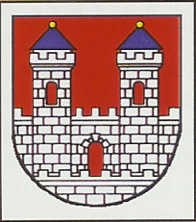 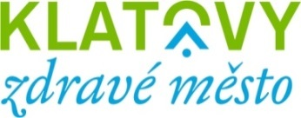

**Hodnotící zpráva projektu Klatovy Zdravé město za rok 2024**

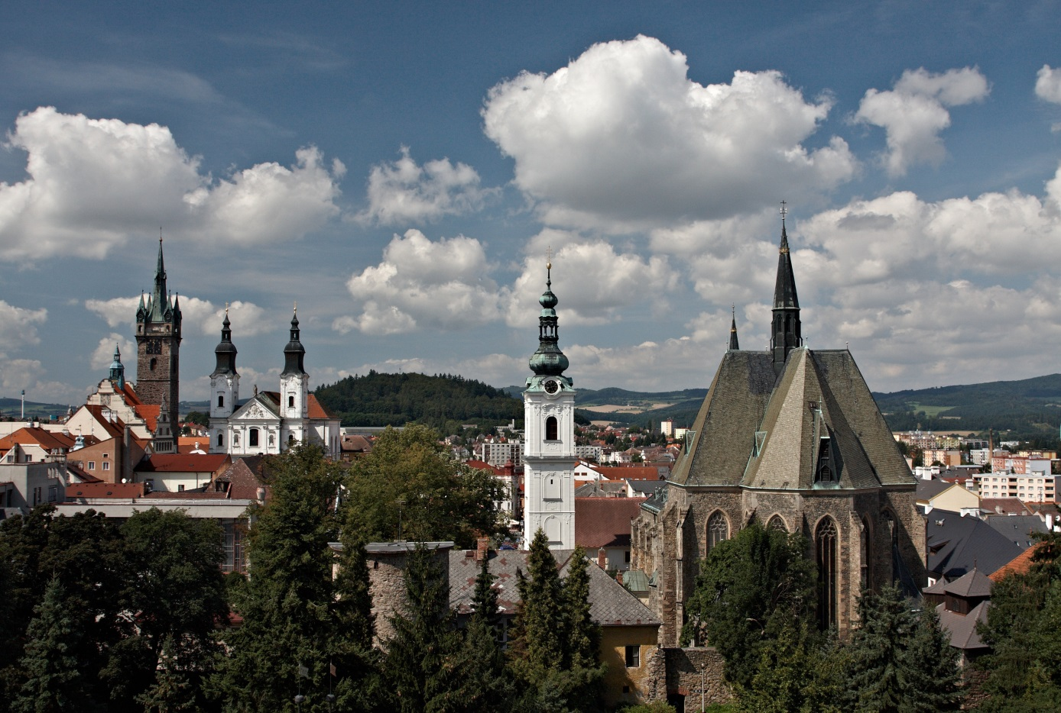

**Členství města Klatovy v Národní síti Zdravých měst ČR**

## Projekt Zdravé město je mezinárodní projekt garantovaný Světovou zdravotní organizací (WHO). Vychází ze strategie Světové zdravotní organizace Zdraví 21 a z dokumentu OSN Agenda 21. Cílem projektu Zdravé město je vytvářet podmínky pro kvalitnější a zdravější život obyvatel měst. Město Klatovy požádalo o členství v národní síti Zdravých měst ČR dne 27.09.2011.

**Politické a organizační zázemí ZM**

Politikem projektu Zdravé město je místostarosta města Klatov Ing. Martin Kříž a koordinátorkou vedoucí odboru školství, kultury a cestovního ruchu Ing. Alena Kunešová. Komise pro kulturu, cestovní ruch a Zdravé město čítá celkem 15 členů. Je složena ze zástupců veřejné správy, neziskového a soukromého sektoru. Komise aktivně spolupracuje na rozvoji ZM ve městě prostřednictvím řady aktivit (např. kampaně, akce pro veřejnost, práce s výstupy komunitního plánování, plán zlepšování apod.).

Zdravé město je prestižní označení pro municipalitu, která je aktivně zapojena do mezinárodního projektu. Je zejména projektem komunitním, který otevírá prostor pro aktivity a zájmy obyvatel. Město Klatovy je řádným členem Národní sítě Zdravých měst ČR od roku 2011. Každoročně se zde v rámci projektu Klatovy Zdravé město koná pestrá škála akcí pro děti, dospělé i seniory.

**AKCE ORGANIZOVANÉ V RÁMCI PROJEKTU KLATOVY ZM V ROCE 2024**

* Seminář NSZM – Udržitelný rozvoj (26.01.2024)
* Setkání politiků a koordinátorů NSZM (20.03.-22.03.2024)
* Vítání jara – koncert ve spolupráci s Ševčíkovou akademií (23.03.2024)
* Školní fórum na ZŠ Tolstého ul. Klatovy (17.04.2024)
* Den Země – O zahradách trochu jinak (26.05.2024)
* Den prevence s VZP (05.06.2024)
* Táhneme za jeden provaz (26.06.2024)
* Den s Rádiem Blaník (26.07.2024)
* Voňavá adventní neděle (01.12.2024)
* XIV. Klatovský klášterní bazar (08.12.2024)
* Strom splněných přání – předávání dárků (20.12.2024)

**Seminář NSZM**

Dne 26.01.2024 byl ředitelem NSZM Ing Petrem Švecem uspořádán pro vedoucí pracovníky úřadu seminář Udržitelný rozvoj, zapojování veřejnosti, strategická práce pro město Klatovy.

**Setkání politiků a koordinátorů NSZM**

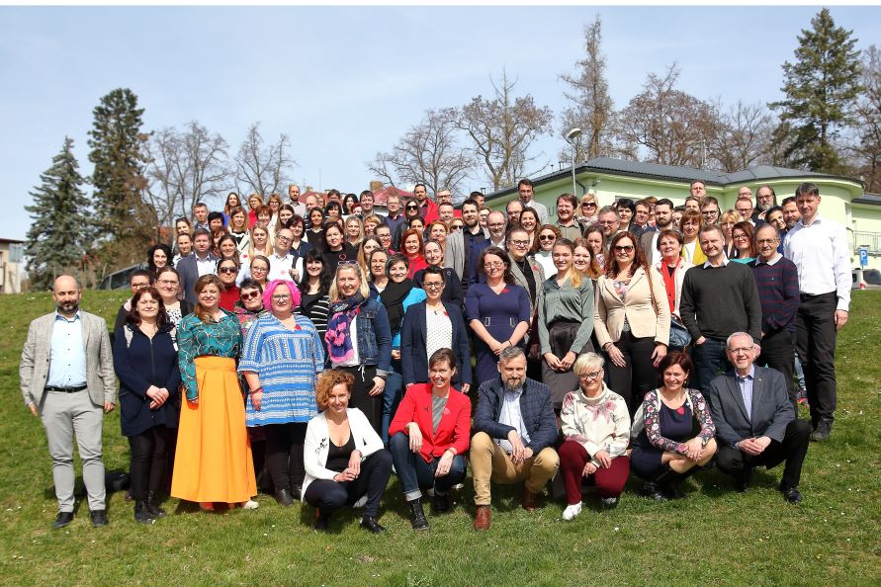Město Klatovy 20.03.-22.03.2024 bylo hostitelským městem Jarního setkání politiků Národní sítě zdravých měst (NSZM) na které přijelo více jak 100 politiků a koordinátorů z celé republiky. Během setkání probíhaly přednášky, diskuzní fóra a workhopy zaměřené na zlepšení a zkvalitnění života ve městech a obcích. Některá témata, zejména podpora zdraví, finance pro obce a zapojování dětí a mládeže, mělo hojný počet diskutujících. Velký zájem byl také o bohatý doprovodný program, který nabízel několik komentovaných prohlídek nejzajímavějších míst a památek města.

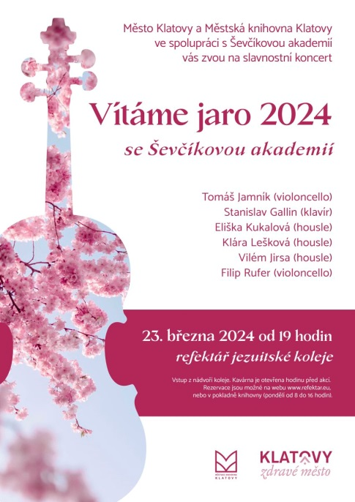**Vítání jara 2024**

Tradiční akcí roku, kterou v rámci projektu Klatovy Zdravé město zahajuje svoji činnost, je jarní koncert s Ševčíkovou akademií. Toto mladé hudební těleso jsme přivítali dne 23.03.2024 v prostorách refektáře jezuitské koleje. Pan místostarosta Ing. Václav Chroust pronesl úvodní slovo, poté se přítomní diváci ponořili do tónů smyčcových nástrojů a klavíru.

**Školní fórum na Základní škole Klatovy, Tolstého u. 765**

Dne 19.04.2024 se v rámci projektu Zdravého města Klatovy konal další ročník školního fóra na Základní škole Klatovy, Tolstého ul. 765.

Školní fórum vedli sami kantoři. Nejprve byli žáci seznámeni se smyslem a pravidly fóra. Poté se vybraní žáci 5.-9. tříd formou losování rozdělili do pěti skupin. Následně diskutovali a spolupracovali v šestičlenných skupinkách u pěti stolů a vyjadřovali své kladné i záporné názory týkající se problematiky školy a města Klatov. Po vyhodnocení byla rozdána zdravá ovocná svačina.

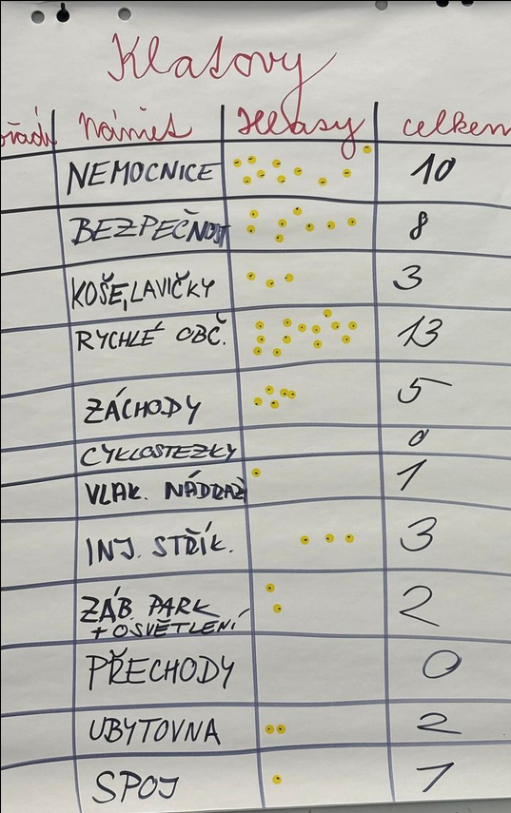Výsledkem fóra bylo deset hlavních námětů na zlepšení v oblasti „škola“, ke kterým se na závěr vyjádřil ředitel školy Mgr. Vítězslav Šklebený. Deset námětů na téma „město“, následně okomentoval místostarosta města Klatov Ing. Martin Kříž.

Výsledky ŠF 10P budou zástupci Zdravého města zohledňovat v budoucnu jako případné náměty při plánování investičních akcí ve městě a jako nápady pro zlepšování života občanů.

O zahradách trochu jinak

V neděli dne 26.05.2024 Město Klatovy v rámci projektu Zdravé město ve spolupráci s Územním sdružením Českého zahrádkářského svazu oslavilo den Země akcí nazvanou O zahradách trochu jinak.

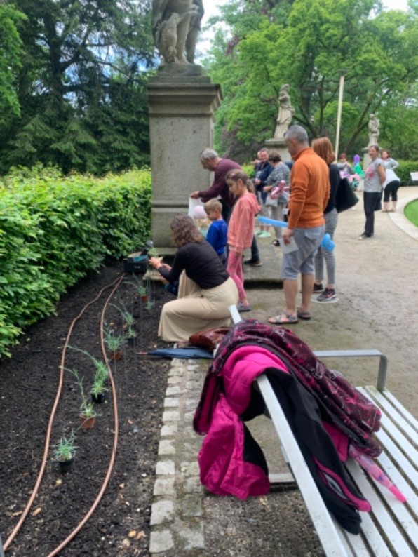Akce, již druhá v pořadí, se konala v parku Mercadinových sadech. Na nedělní odpoledne byl připraven bohatý program. Hlavním, vzácným hostem byla Ing. Dana Makrlíková, která nás seznámila s vlastní tvorbou komunitních zahrad, kde se snaží propojit individuální požadavky klientů s moderními principy a proměnit tak zahradu v jedinečné mistrovské dílo. Další bodem programu bylo sázení klatovských karafiátů s Peterem Pošefkou. Ochuzeni nebyli ani malí návštěvníci o maňáskové představení Zahradnické pohádky. Diváci také mohli shlédnout vystoupení taneční skupiny DESTINY. Kolem obvodu kolonády bylo několik stánků, kde si mohli kolemjdoucí koupit květiny a obrazy s tématikou zahrad. Na závěr odpoledne vystoupil bavič, imitátor a zpěvák Vladimír Hron.

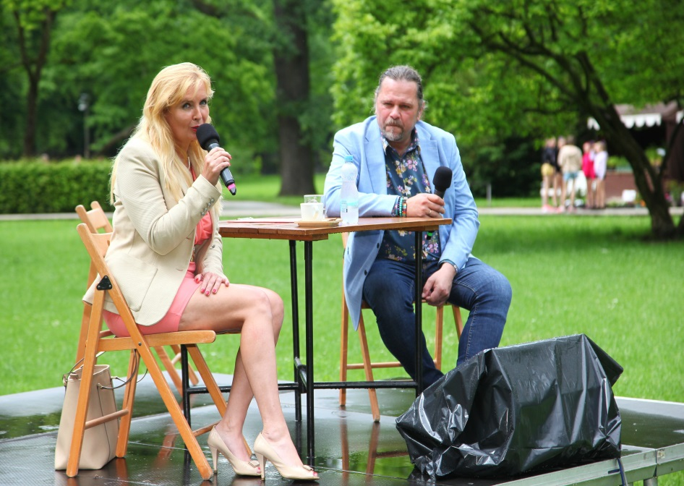

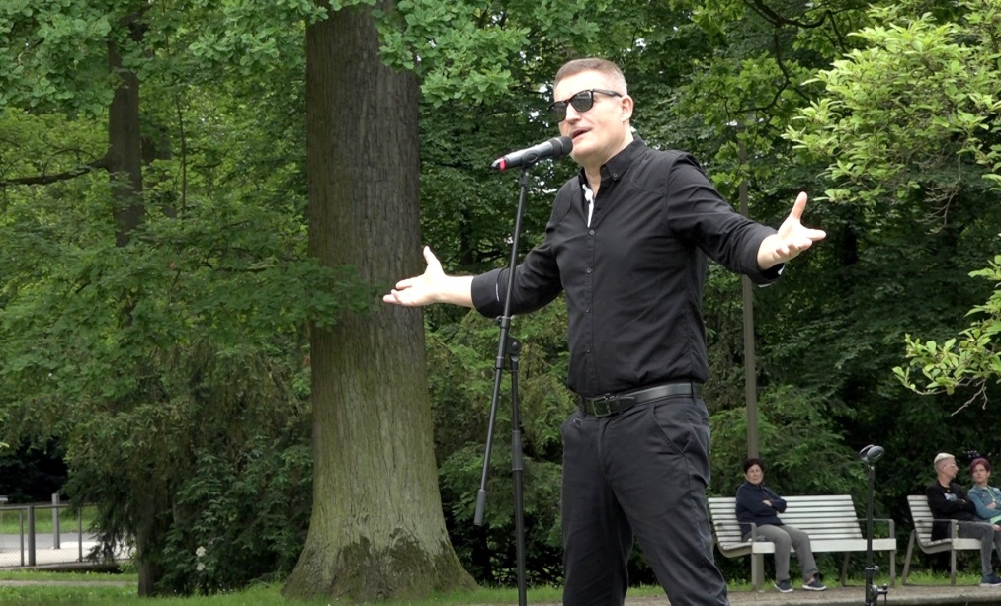

**Den prevence s VZP**

Světový den zdraví připadá na 7. dubna. Tentokrát byl zaměřen na prevenci hypertenze (vysoký krevní tlak). Není to ale jediný zdravotní problém, který trápí civilizované země. Proto se město Klatovy v rámci projektu Zdravé město spojilo s Všeobecnou zdravotní pojišťovnou, aby společně dne 05.06.2024 uspořádali pro občany na klatovském náměstí Den zdraví. Během odpoledne si mohli občané zdarma nechat změřit krevní tlak, nitrooční tlak, změřit index tělesné hmotnosti (BMI), změřit hladinu cukru, změřit vitální kapacitu plic. Tento bohatý výčet doplnila ukázka vozidel zdravotnické záchranné služby, resuscitační figuríny a zábavné hry pro děti.

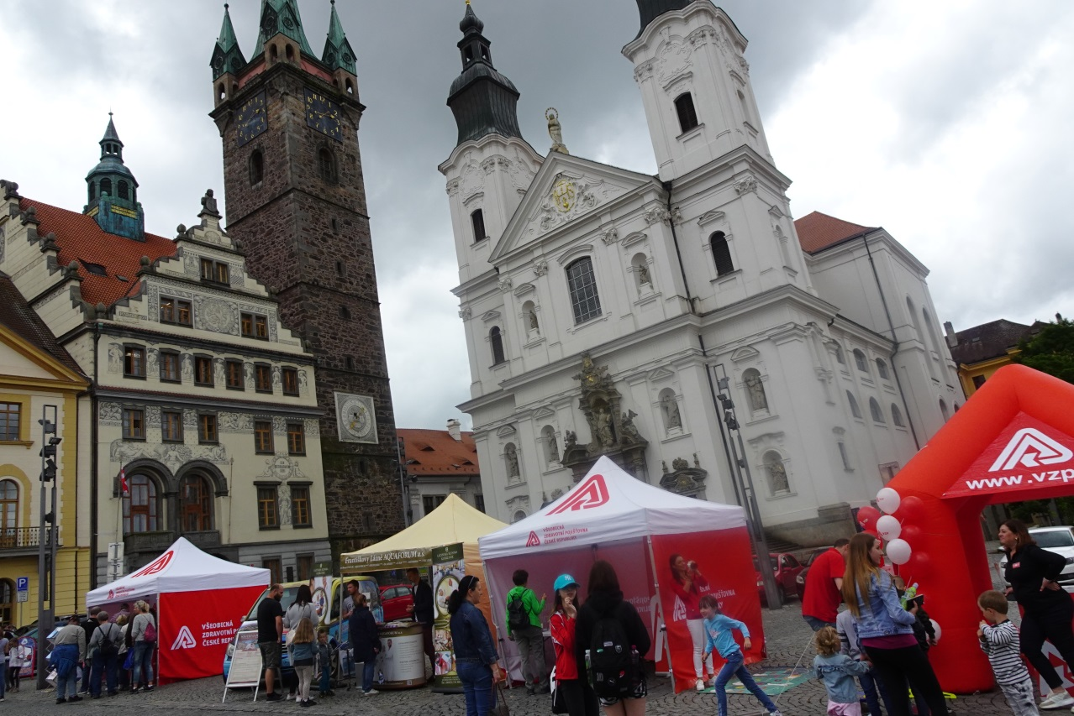

**Táhneme za jeden provaz**

Dne 26.06.2024 se konala tradiční akce v rámci projektu Zdravé město Klatovy , jejíž smyslem je propojení světa „zdravých“ a „handicapovaných“ a vedení všech k větší ohleduplnosti a vzájemné toleranci.

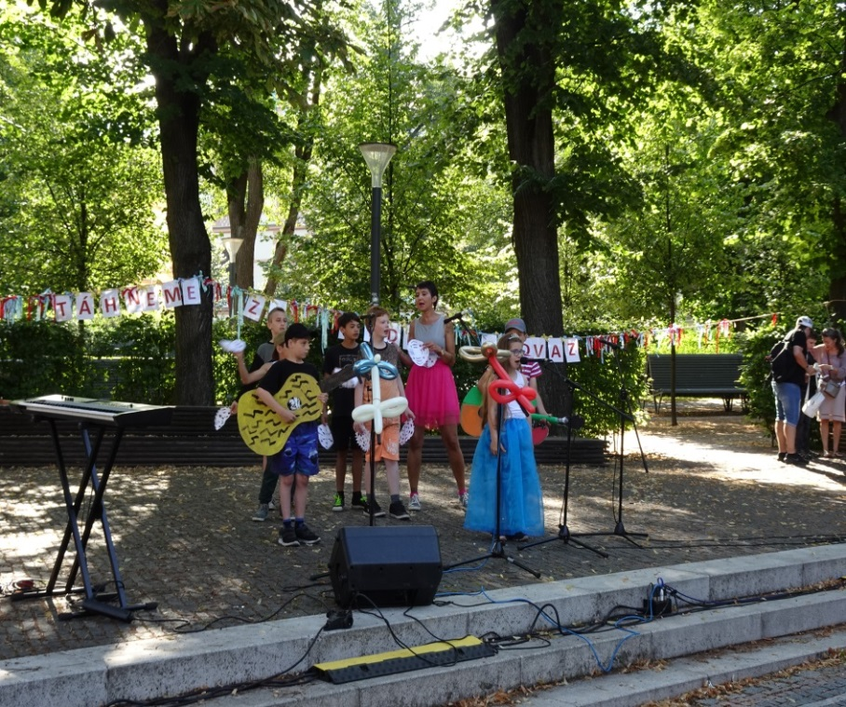Během dopoledne na pódiu ve Vrchlického sadech ukázali své dovednosti klienti z Domova pro osoby se zdravotním postižením z Bystřice nad Úhlavou, žáci ZŠ Hálkova ul. v Klatovech a děti z klatovské MŠ Zvoneček. Hojně navštěvovaný byl stánek společnosti LENOX z.s., kde si děti vyzkoušely jízdu na invalidním vozíku a různé pomůcky, které pomáhají handicapovaným v jejich omezeních. Hostem akce byli nevidomí zástupci spolku Spolu s vámi, který sdružuje a pomáhá nevidomým se začleněním do běžného života. Návštěvníci akce si mohli vyzkoušet kompenzační pomůcky pro nevidomé a zkusit si na chvíli svět zahalený do tmy. Program doplnila vystoupení žáků ze ZUŠ J. Kličky.

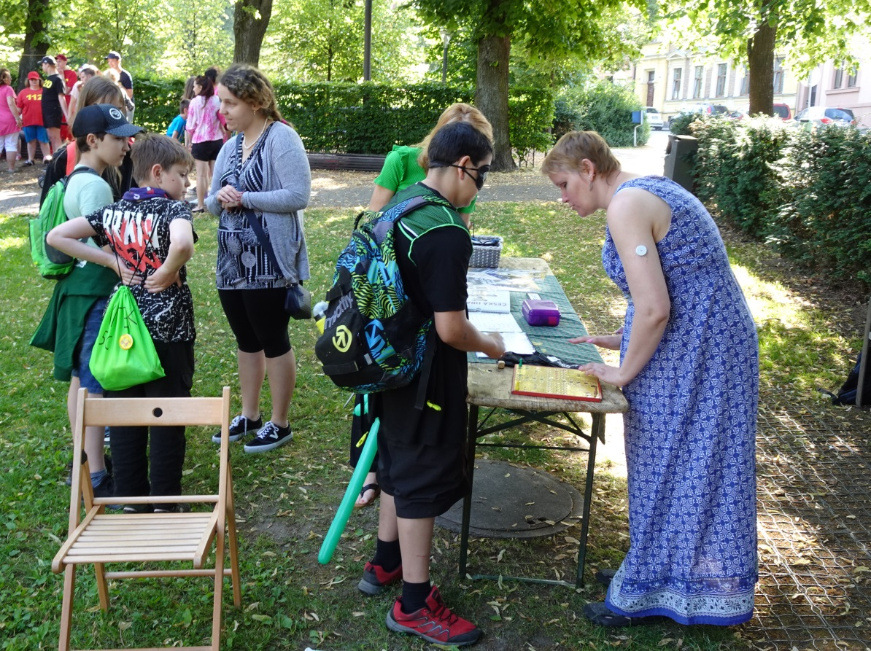

**Den s Rádiem Blaník**

Poslední páteční červencový večer 26.07.2024 patřil koncertu Rádia Blaník, na kterém zahráli a zazpívali interpreti Rádia Blaník. Plné klatovské náměstí si v tento sluneční den zazpívalo písně Petra Koláře , Leony Machálkové, Xindla X a Blanické kapely.

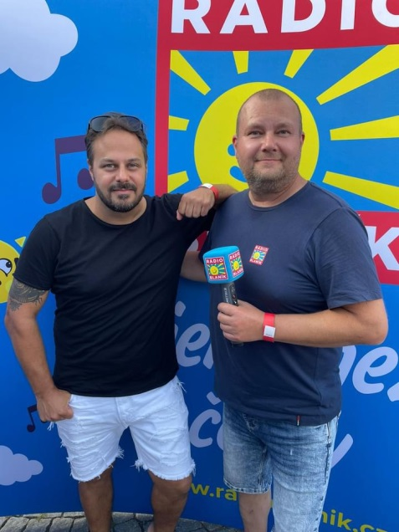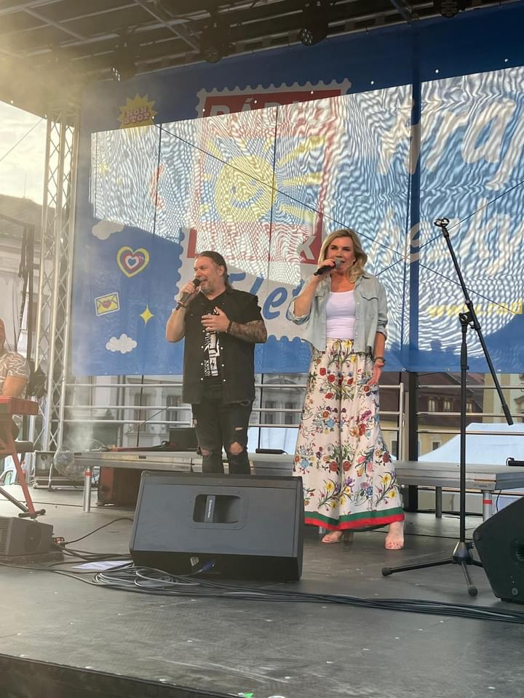

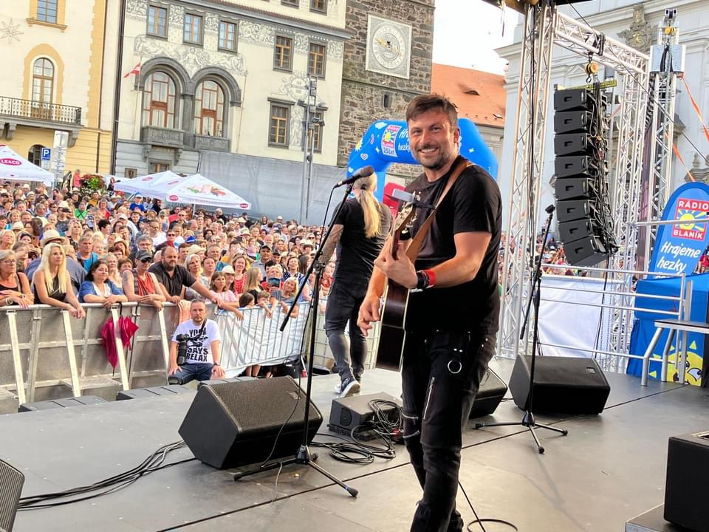

**Voňavá adventní neděle**

První adventní neděle připadla na 1. prosinec. Město Klatovy v rámci projektu Zdravé město uspořádalo ve spolupráci se Střední školou zemědělskou a potravinářskou již tradiční a velmi oblíbenou akci s názvem „Voňavá adventní neděle“. Všechny přítomné přivítala vedoucí odboru školství, kultury a cestovního ruchu Ing. Alena Kunešová a místostarosta města Klatov Ing. Martin Kříž, který společně s dětmi zapálil první svíčku na adventním věnci.

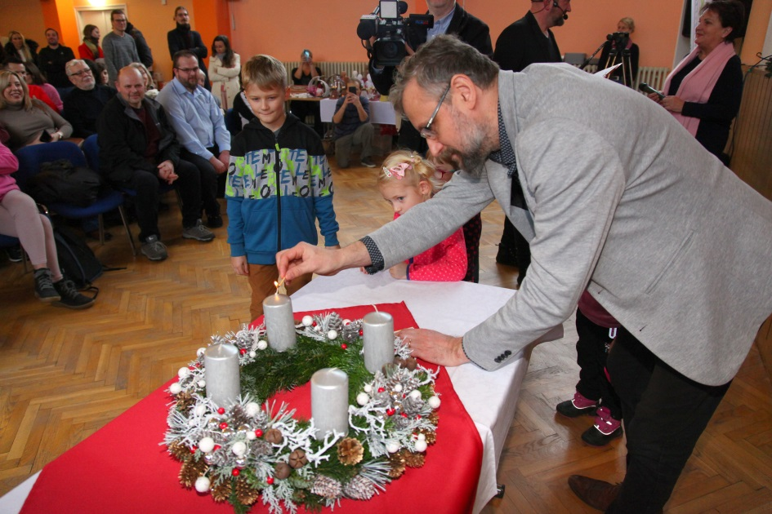Během celého odpoledne si návštěvníci vyzkoušeli zdobení adventních věnců, pletení vánoček a zdobení perníčků. Zájemci si také mohli sami vyrobit drobný vánoční dárek pro své blízké. Po slavnostním úvodu následoval kulturní program. Se svým vystoupením se představily děti z mateřské školy soubor Klubíčko a taneční skupina DIAMOND DANCE. Pro nejmenší diváky následovalo zábavné představení na námět pohádky Ledové království. Voňavé odpoledne bylo ukončeno koncertem Bohušem Matušem. Vánoční atmosféru podtrhli jednotliví prodejci a výrobci vánočních dekorací, věnců, svícnů, vánočních ozdob a vazeb.

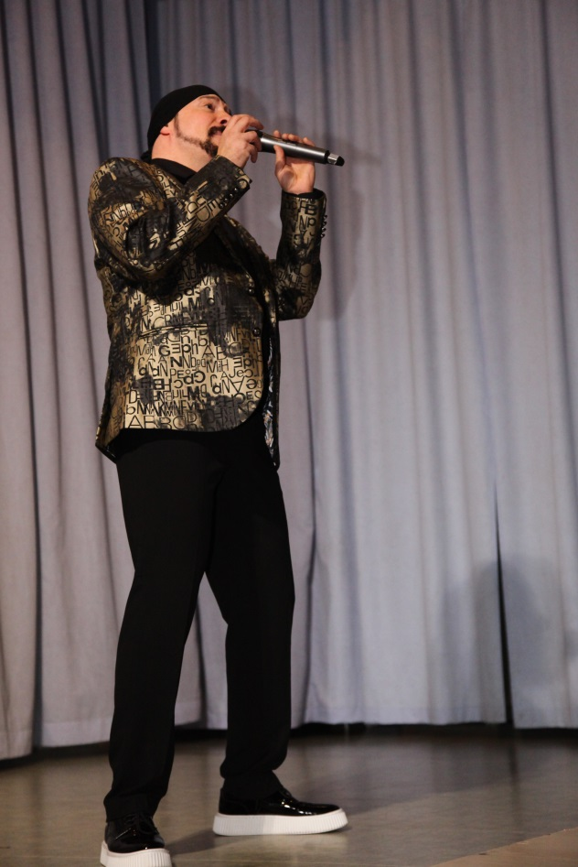Na Voňavé adventní neděli nechyběl „Strom splněných přání", na kterém byla zavěšená přáníčka seniorů z Domova pokojného stáří ve Václavské ulici v Klatovech. Návštěvníci si je všechna během akce rozebrali a věnované dárky postupně donesli do informačního centra. Před vánocemi 20.12.2024 byly tyto dárky zástupci města osobně předány klientům Domova poklidného stáří.

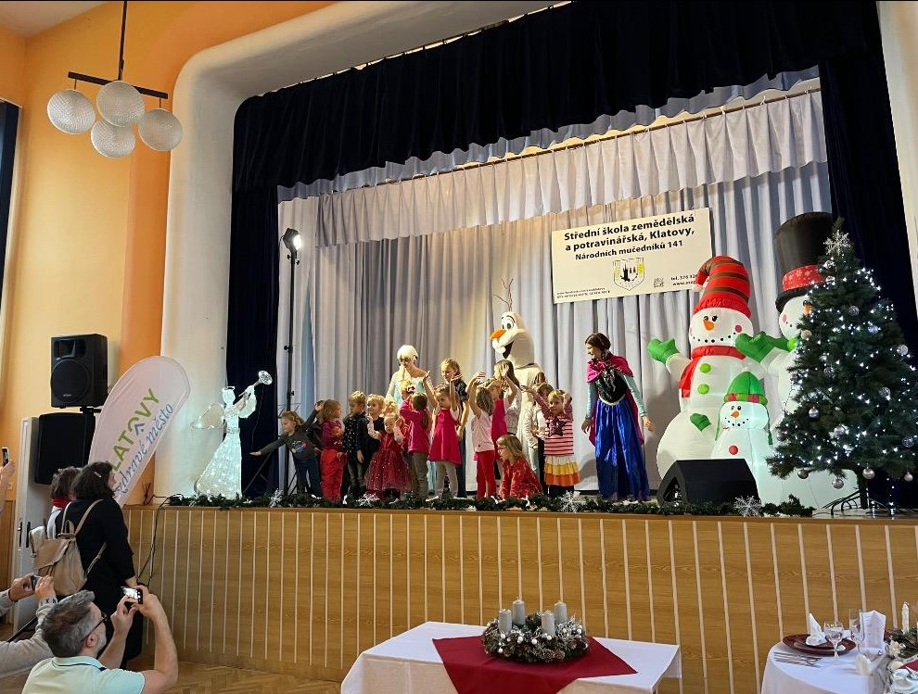

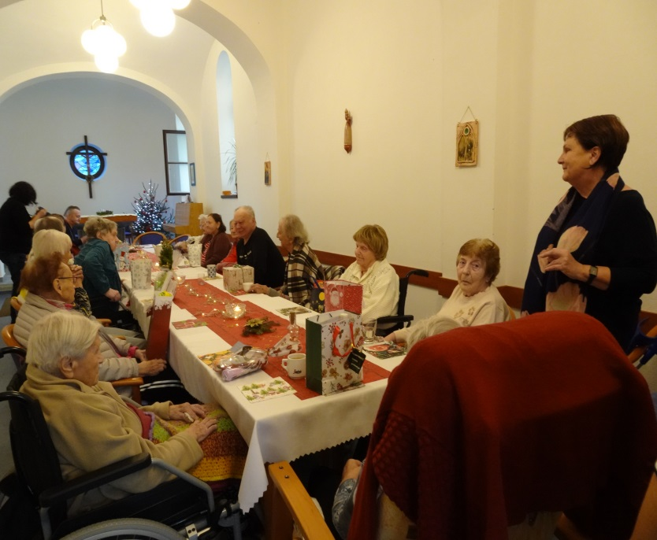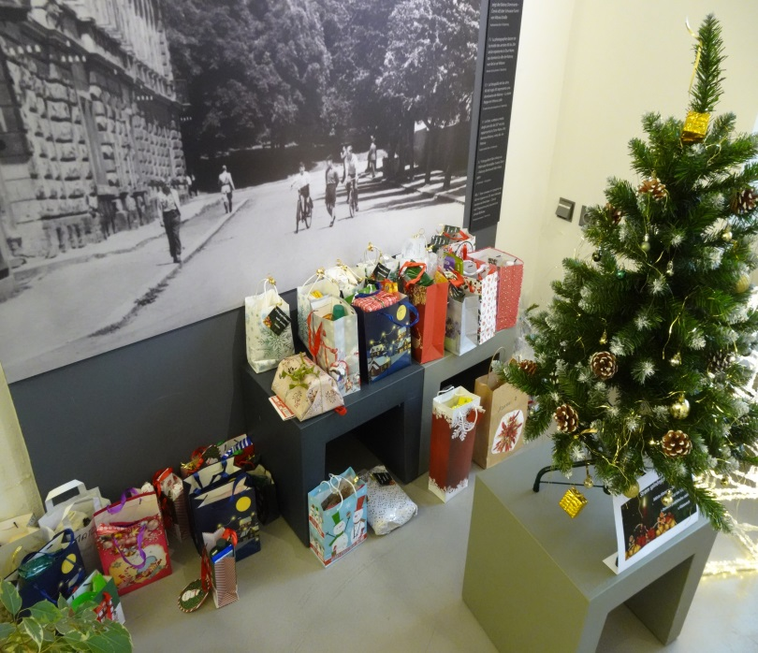

XIV. Klatovský klášterní bazar

Poslední akcí roku se 8. prosince 2024 v rámci projektu Zdravého města Klatovy uskutečnil již 14. ročník Klatovského klášterního bazaru. Bazar byl přístupný v  Divadelní ulici, kde veřejnost mohla zakoupit rukodělné výrobky od různých klatovských spolků, firem a organizací. Sváteční atmosféru podtrhla hudební skupina Astra band. Výtěžek z prodeje bude věnován komunitnímu centru Dotek, který finanční dar použije na dovybavení svého mobiliáře. Výtěžek bazaru činil téměř 170 tisíc Kč a město Klatovy centru Dotek vybranou částku zdvojnásobí.

